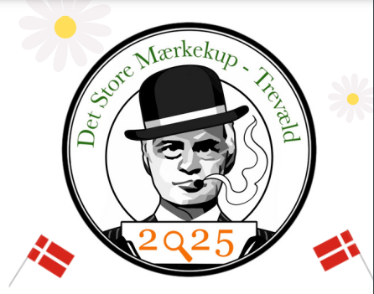
Det Store Mærkekup

Egon Olsen er blevet løsladt for 50. gang,
og det fejres med er mærke og en særlig ceremoni på
Trevældcentret.
Tilmeldingsfrist: d. 3. april
Men det går ikke som planlagt…
Benny, Kjeld og Yvonne opdager lige før lejren,
Pris: 520 kr.

Hvornår: Fra torsdag d. 29. maj til søndag d. 1. juni

Hvor: Trevældcentret – Trevældvej 7, 7830 Vinderup
at den ene af de to røde kufferter med mærkerne er blevet stjålet.

Derfor bliver der brug for hjælp fra dig og
alle dine kammerater på lejren for at løse
Det Store Mærkekup.

Tilmeldingen sker via vores hjemmeside på linket neden under.
Link: https://medlemsservice.spejdernet.dk/event/id/11512/register

